**Формы работы с детьми по формированию у дошкольников навыков безопасного поведения на дорогах, изучения ПДД**

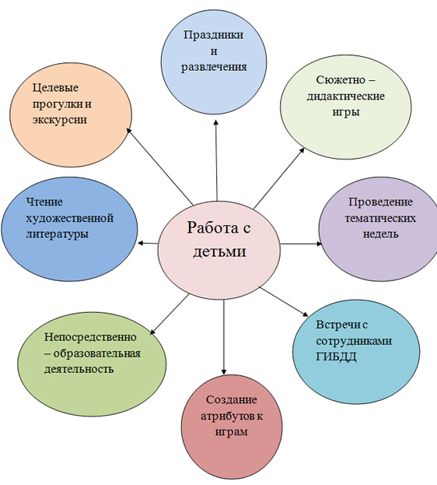

**Формы сотрудничества с родителями по вопросам формирования у дошкольников навыков безопасного поведения на дорогах, изучения ПДД**

